B&R na drinktec 2013 em Munich
Solução perfeita para indústria de alimentos e bebidas
O drinktec em Munique é a feira comercial líder mundial na indústria de bebidas e alimentos líquidos. Realizado em intervalos de quatro anos, o show deste ano será de 16 a 20 de setembro de 2013. Cultivando seus laços estreitos com o mercado, a B&R apresentará sua gama completa de soluções da indústria - particularmente para máquinas de produção e embalagem - no Hall A6 / Booth 540.
A B&R é um dos principais fornecedores de motion, IHM e controle de máquinas para a indústria de bebidas, com um abrangente portfólio de soluções para todos os requisitos em todas as etapas de produção e embalagem. Seja qual for o líquido ou a tecnologia de embalagem, a B&R tem a solução para atender às demandas reais do mercado. Isso inclui o design higiênico que reduz o tempo e o esforço gasto na limpeza. A B&R oferece soluções universais e escaláveis, construídas com PC industriais robustos e de aço inoxidável, painéis de operação, teclados e servo motores com níveis de proteção de IP de até 69K.
Confira nosso canal no YouTube.
- Soluções de automação B&R para o setor de embalagens
Perícia em Mecatrônica
As máquinas de sopro, enchimento, apalpador e rotulagem exigem um rendimento máximo e flexibilidade extrema. Ambos podem ser alcançados através de um projeto modular com componentes de controle e acionamento instalados diretamente no quadro ou mesmo em peças rotativas. A B&R combina desempenho máximo, alta flexibilidade e abertura real com os servocorteiros ACOPOSremote IP65 e os servocompressores ACOPOSmotor montados no motor, bem como a série X67 de I/O montadas em quadros e módulos de I/O seguros.
Em tempo real de transferência de dados em alta velocidade através de anéis coletores.
O Powerlink de comunicação baseados em Ethernet e openSAFETY permiti alta velocidade, transferência de dados certificado e segura, até mesmo via slip rings, linha redundância de mestre.
Eficiência energética
Parte da exposição B&R focalizará a capacidade dos sistemas B&R para cobrir o controle do processo e a automação da máquina com o APROL PROCESS CONTROL SYSTEM. Isso proporciona maior estabilidade, disponibilidade e eficiência do processo, particularmente em combinação com as condições da B&R e soluções de monitoramento de energia. A eficiência energética pode ser melhorada através do uso de servocontroladores ACOPOSmic e motores lineares LinMot®, a combinação de atuador linear tubular perfeita para substituir pneumatics em aplicações de capsulação e enchimento.
Tempo mais curto para o mercado
Outro ponto focal da exposição Drinktec da B&R é o Automation Studio 4, a última geração do ambiente de desenvolvimento de software da B&R. Ele simplifica e acelera todos os aspectos do design da máquina, proporcionando uma simulação conveniente para verificar os resultados antes da prototipagem e otimizar a eficiência da produção. O Automation Studio oferece um ambiente uniforme para o desenvolvimento de todos os aspectos de uma solução de automação: do controle, tecnologia de movimento e segurança para IHM e visualização de processos. Módulos úteis, como a biblioteca de robótica B&R, garantem a perfeita integração das unidades pick & place e palettizer em máquinas e linhas de produção com configuração aberta e flexível de sistemas cinemáticos.

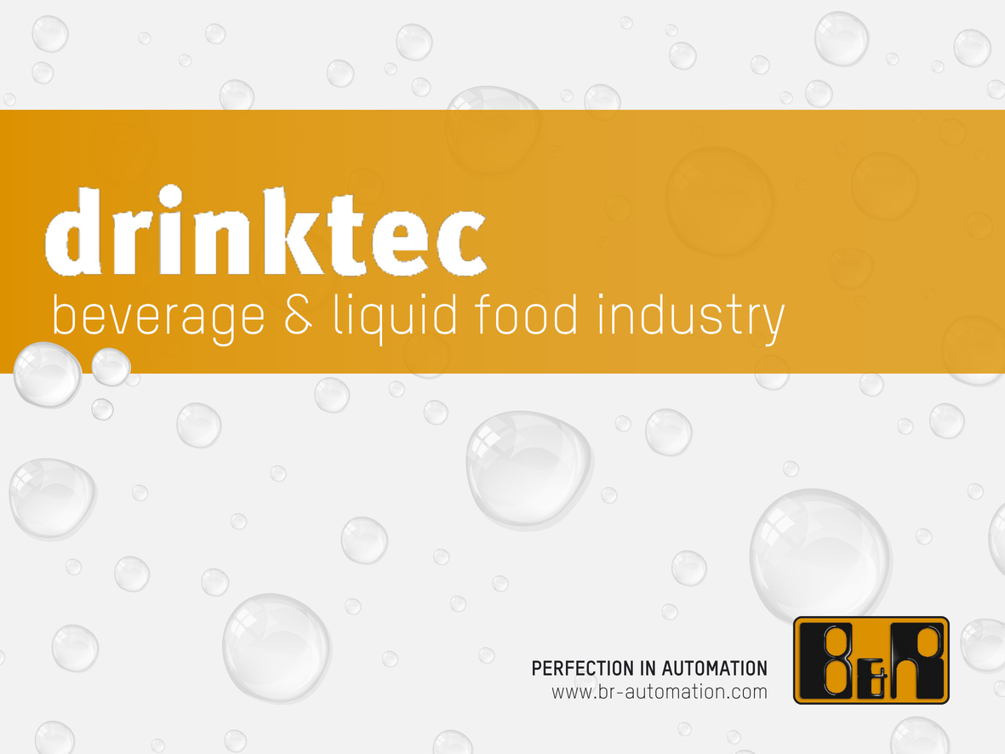
A drinktec 2013 em Munich, B&R apresentará sua gama completa de produtos e soluções para automação de máquinas e sistemas para indústria de alimentos e bebidas.

Sobre a B&R
A B&R é uma empresa de automação inovadora com sede na Áustria e escritórios em todo o mundo. Como líder global em automação industrial, a B&R combina tecnologia de ponta com engenharia avançada para fornecer aos clientes em praticamente todas as indústrias soluções completas para automação de máquinas e fábricas, controle de movimento, IHM e tecnologia de segurança integrada. Com padrões de comunicação de fieldbus industriais como POWERLINK e openSAFETY, bem como o poderoso ambiente de desenvolvimento de software do Automation Studio, a B&R está constantemente redefinindo o futuro da engenharia de automação. O espírito inovador que mantém a B&R na vanguarda da automação industrial é impulsionado pelo compromisso de simplificar processos e superar as expectativas dos clientes.
Para mais informações, visite www.br-automation.com

